Отчет по проекту

Этап 4

Легиньких Галина Андреевна

Содержание

# 1 Теореетическое введение

**nikto** — базовый сканер безопасности веб-сервера. Он сканирует и обнаруживает уязвимости в веб-приложениях, обычно вызванные неправильной конфигурацией на самом сервере, файлами, установленными по умолчанию, и небезопасными файлами, а также устаревшими серверными приложениями.

# 2 Цель работы

Использование nikto.

# 3 Выполнение этапа 4

**1.** Подготовила веб-приложение. (рис. 1)

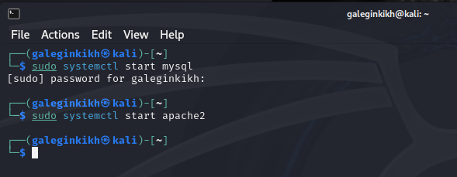

Рис. 1: Подготовка

**2.** Ввела в адресной строке адрес DVWA, перешла в режим выбора уровня безопасности, и поставила минимальный. (рис. 2)

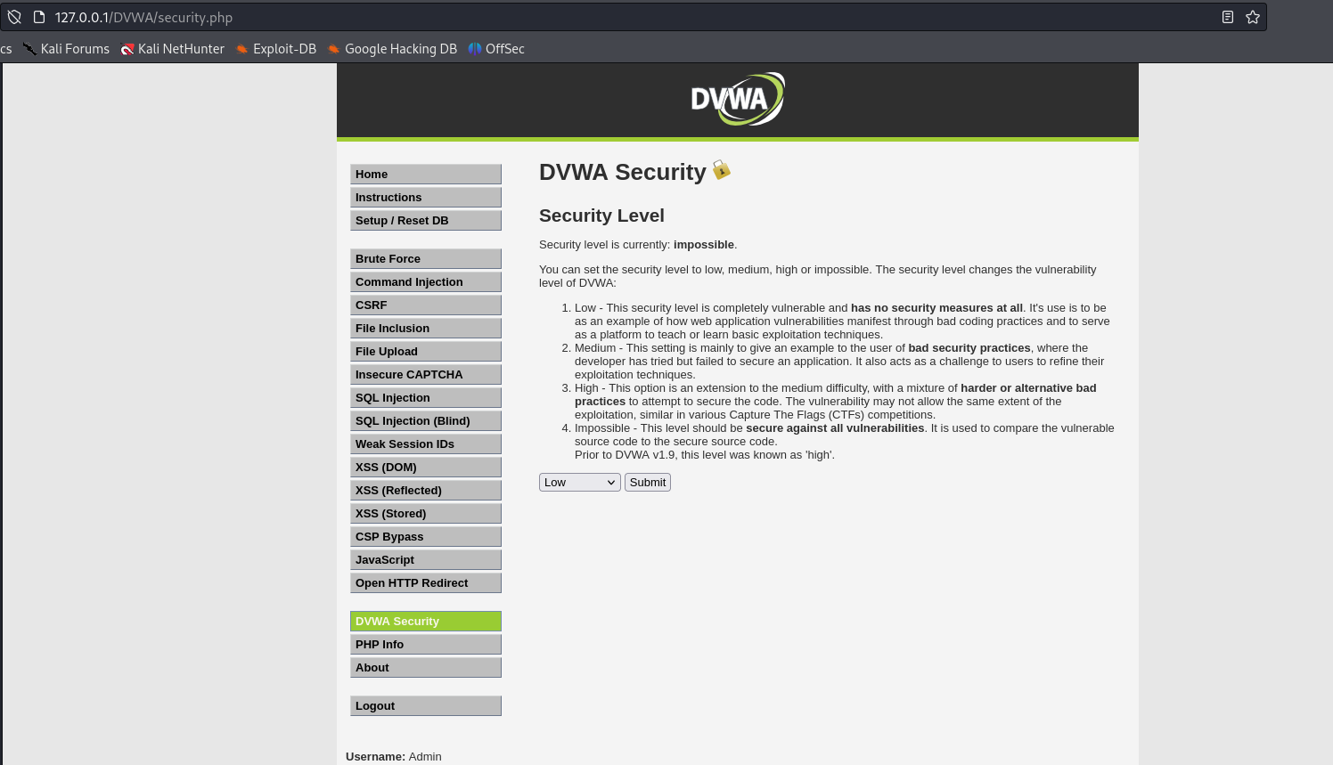

Рис. 2: Уровень безопасности

**3.** Запустила nikto. (рис. 3)

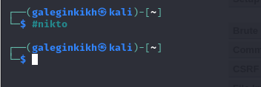

Рис. 3: nikto

**4.** Проверила веб-приложение, введя его URL и не вводя порт. (рис. 4)

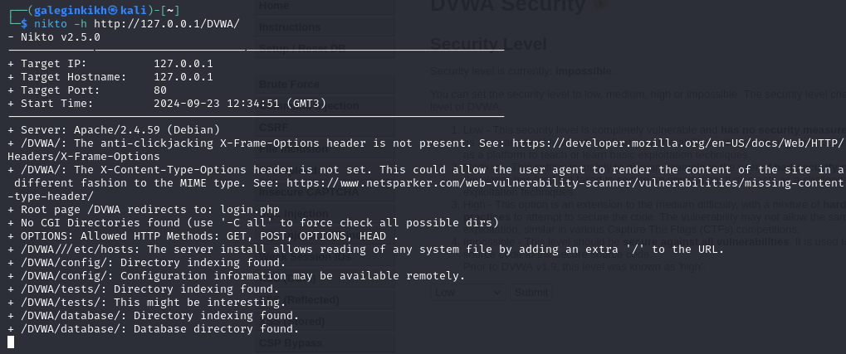

Рис. 4: Через URL

**5.** Теперь попробовала просканировать введя адрес хоста и адрес порта. Результат немного отличается. (рис. 5)

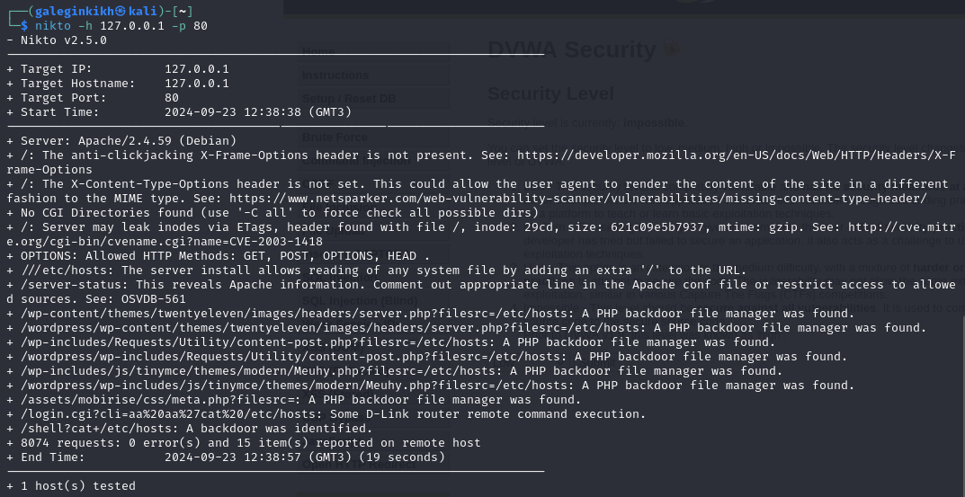

Рис. 5: Через адрес хоста и адрес порта

# 4 Анализ результатов сканирования

Кроме адреса хоста и адреса порта веб-приложение выводит информацию о различных уязвимостях:

* Server: Apache/2.4.59 (Debian)
* /DVWA/: The anti-clickjacking X-Frame-Options header is not present. See: https://developer.mozilla.org/en-US/docs/Web/HTTP/Headers/X-Frame-Options
* /DVWA/: The X-Content-Type-Options header is not set. This could allow the user agent to render the content of the site in a different fashion to the MIME type. See: https://www.netsparker.com/web-vulnerability-scanner/vulnerabilities/missing-content-type-header/
* Root page /DVWA redirects to: login.php
* No CGI Directories found (use ‘-C all’ to force check all possible dirs)
* OPTIONS: Allowed HTTP Methods: GET, POST, OPTIONS, HEAD .
* /DVWA///etc/hosts: The server install allows reading of any system file by adding an extra ‘/’ to the URL.
* /DVWA/config/: Directory indexing found.
* /DVWA/config/: Configuration information may be available remotely.
* /DVWA/tests/: Directory indexing found.
* /DVWA/tests/: This might be interesting.
* /DVWA/database/: Directory indexing found.
* /DVWA/database/: Database directory found.
* /DVWA/docs/: Directory indexing found.
* /DVWA/login.php: Admin login page/section found.
* /DVWA/.git/index: Git Index file may contain directory listing information.
* /DVWA/.git/HEAD: Git HEAD file found. Full repo details may be present.
* /DVWA/.git/config: Git config file found. Infos about repo details may be present.
* /DVWA/.gitignore: .gitignore file found. It is possible to grasp the directory structure.
* /DVWA/wp-content/themes/twentyeleven/images/headers/server.php?filesrc=/etc/hosts: A PHP backdoor file manager was found.
* /DVWA/wordpress/wp-content/themes/twentyeleven/images/headers/server.php?filesrc=/etc/hosts: A PHP backdoor file manager was found.
* /DVWA/wp-includes/Requests/Utility/content-post.php?filesrc=/etc/hosts: A PHP backdoor file manager was found.
* /DVWA/wordpress/wp-includes/Requests/Utility/content-post.php?filesrc=/etc/hosts: A PHP backdoor file manager was found.
* /DVWA/wp-includes/js/tinymce/themes/modern/Meuhy.php?filesrc=/etc/hosts: A PHP backdoor file manager was found.
* /DVWA/wordpress/wp-includes/js/tinymce/themes/modern/Meuhy.php?filesrc=/etc/hosts: A PHP backdoor file manager was found.
* /DVWA/assets/mobirise/css/meta.php?filesrc=: A PHP backdoor file manager was found.
* /DVWA/login.cgi?cli=aa%20aa%27cat%20/etc/hosts: Some D-Link router remote command execution.
* /DVWA/shell?cat+/etc/hosts: A backdoor was identified.
* /DVWA/.dockerignore: .dockerignore file found. It may be possible to grasp the directory structure and learn more about the site.

# 5 Вывод

Научилась использовать сканер nikto для тестирования веб-приложений.